शुरूआती वर्षों में गणित
शुरूआत का बचपन

शुरूआती वर्षों में गणित महत्वपूर्ण होता है
अपनी संतान के सबसे पहले अध्यापक के रूप में, परिवार बच्चों के शुरूआती जीवन में गणित की योग्यताओं का विकास करने में मुख्य भूमिका निभा सकते हैं।
जीवन के शुरूआती चरण में गणित की योग्यताओं का विकास करने से बच्चों को अपने शिक्षण और विकास में महत्वपूर्ण आधार मिलत है।
बच्चे अपने शुरूआती वर्षों में तेज़ी से सीखते हैं। अनुसंधान हमें बताता है कि जन्म से ही शिशुओं में अपनी दुनिया में संख्याओं के सिद्धांत को समझने की जन्मजात क्षमता होती है।
न्यूमरेसी (अंक-ज्ञान) की योग्यताएँ किसी बच्चे/बच्ची को रोज़मर्रा के जीवन के लिए तैयार करने में मदद देती हैं, इनमें आम समस्या समाधान और पैसों का प्रबंधन शामिल है।

रोज़मर्रा की गतिविधियों के माध्यम से अपने बच्चों को गणित में निपुणता दिलाना
गणित का प्रयोग हर जगह है – प्लेग्राउंड में, दुकानों में और घर पर।
रोज़मर्रा की गतिविधियों और खेलकूद के माध्यम से बच्चों को गणित के बारे में जानकारी देने से बच्चे संख्याओं, प्रतिरूपों और आकारों के बारे में सीखते हैं।
इससे उनके जीवन के संदर्भ में गणित के साथ सार्थक सम्बन्ध बनते हैं।
गणित में आकारों, संख्याओं, प्रतिरूपों, आकृतियों, समय और मापन पर ध्यान देना शामिल हो सकता है। गणित को रोज़मर्रा के अनुभवों में शामिल करना आसान और मनोरंजक है।
आप निम्नलिखित करके अपनी संतान के रोज़मर्रा के जीवन में गणित को शामिल कर सकते/सकती हैं:
- एक साथ सुनकर और गाकर
शब्दों को गिणना दोहराने वाले गीत और तुकांत गणित से बच्चों का परिचय मनोरंजनक और उन्हें शामिल करने वाले तरीके से करते हैं। Five Little Ducks, Monkeys on the Bed या Ten Green Bottles इन सब में गिनती करना शामिल है।
- आकृतियों के साथ खेलना
ज़िग्सॉ पज़ल और आकृतियाँ बनाने से आपकी संतान को समस्या का समाधान करने से सम्बन्धित योग्यताएँ और स्थानीय जागरूकता सीखने में मदद मिलती है। आप अपनी संतान को अपने रोज़मर्रा के जीवन में आकृतियों की पहचान करने के लिए प्रोत्साहित कर सकते/सकती हैं, जैसे कि गोलाकार गेंद, वर्गाकार खिड़की और छकोणिय स्टॉप साइन।
- पैटर्न (प्रतिरूप) बनाने
कंकड़ों, पेग्स (खूँटियों) या रंगीन कागज़ के टुकड़ों का प्रयोग करके आकृति बनाएँ।
- अपनी संतान के साथ भोजन पकाना
भोजन पकाने से गिनती और मापन करने के अवसर मिलते हैं। अपनी संतान से अंड़े गिनने, दूध और आटा मापने के लिए कहें और साथ ही केक पकाने के लिए ओवन में तय किए जाने वाले तापमान के बारे में बात करें।
- संग्रहण करना
बाहर से चीज़ें इकट्ठी करें जैसे कि पत्थर, पत्ते और डंडियाँ। इन्हें वर्गीकृत करें और हर वर्ग में कितनी वस्तुएँ हैं, यह गिनें।
1
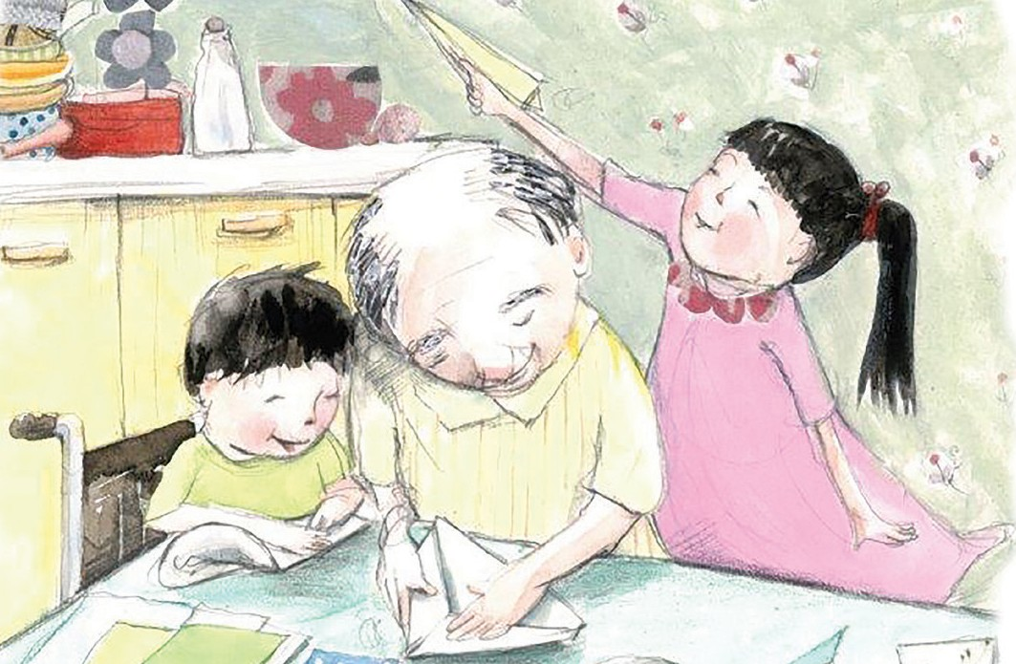

- खरीददारी
खाद्य-पदार्थ और किराने की वस्तुएँ इकट्ठी करें और स्टिकी नोट्स पर कीमतें लिखकर या शॉपिंग कैटालॉग्स में से कीमतें काटकर इनपर लेबल चिपकाएँ।
- इस बारे में बात करें कि हम वस्तुओं का भुगतान कैसे करते हैं – नोट व सिक्कों का प्रयोग करके और पेपर मनी बना कर या प्ले मनी का प्रयोग करके, उस दुकान से सामान खरीदने व बेचने के लिए जिसे आपने मिलकर बनाया है।
- किराने की वस्तुओं को पैक करते समय, इन्हें निम्नानुसार क्रम में रखें:
- ऊँचाई (सबसे लम्बी से सबसे छोटी),
- कीमत (सबसे सस्ती से सबसे मंहगी), या फिर
- भार (सबसे भारी से सबसे हल्की)।
- मापन करना
छड़ियों, पदचिन्हों या हाथ की लंबाई का प्रयोग करके मापन के तरीकों की खोज करें।
अपने परिवार के सदस्यों का कद मापें, यह तुलना करें कि सबसे लम्बे से होते हुए सबसे छोटा कौन है।
बॉथटब भरने और खाली करने के लिए अलग-अलग आकार के कप उपलब्ध कराएँ और इस बारे में बात करें कि बड़े कप को भरने के लिए आपको कितने छोटे कप की ज़रूरत होती है।
- गिनती करना
गिनती करने का अभ्यास करने के लिए शुरूआत में अलग-अलग संख्याओं का प्रयोग करें (उदाहरणत: 6 या 10 से गिनती करना शुरू करें) या अपनी संतान से सीधी या उल्टी गिनती करने के लिए कहें।
शुरूआती वर्षों में सीखने और विकास करने की विक्टोरियाई संरचना (Victorian Early Years Learning and Development Framework - VEYLDF) प्रारम्भिक बाल्यकाल से जुड़े पेशेवरों को सभी परिवारों और जन्म से उनके युवा बच्चों के साथ उनके काम में मार्गदर्शन देने के लिए परिणाम और अभ्यास निर्धारित करती है।
यहाँ प्रस्तुत गणित अनुभव VEYLDF के साथ संरेखण करता है। अधिक जानकारी के लिए http://www.education.vic.gov.au/Documents/childhood/ providers/edcare/veyldframework.pdf देखें:

